»IZ MOČNIH KORENIN V MOGOČNO DREVO«
OŠ Kanal je kot ena od tridesetih razvojnih šol vključena v projekt POGUM (POdjetnost Gradnik zaUpanja Mladih), ki poteka v sklopu razpisa Znanje, spretnosti in vseživljenjsko učenje za boljšo zaposljivost in traja od 3.2.2017 do 31.8.2022.
V okviru projekta bodo učenci skozi različne dejavnosti krepili kompetence INOVATIVNOSTI, SAMOINICIATIVNOSTI, USTVARJALNOSTI, ODGOVORNOSTI… (zapisane so v barvnem krogu spodaj).

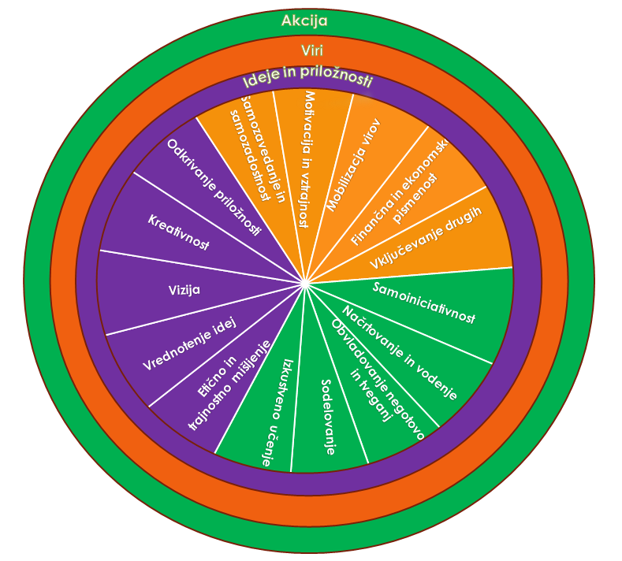

Projekt vodi Zavod republike Slovenije za šolstvo in je podprt s strani Evropske unije- Evropskih socialnih skladov.
Naša šola je za vsebino izbrala področje KULTURE. Natančneje KULTURNE DEDIŠČINE in projekt izvaja pod naslovom »IZ MOČNIH KORENIN V MOGOČNO DREVO«.
Učenci bodo pod mentorskim vodstvom strokovnih delavcev šole in v sodelovanju z najrazličnejšimi strokovnjaki, društvi ter organizacijami iz lokalne skupnosti raziskovali in preučevali kulturno dediščino ožjega pa tudi širšega lokalnega okolja. K sodelovanju so toplo vabljeni tudi starši in drugi sorodniki učencev, še posebej vsi tisti, ki se v svojem poklicnem ali zasebnem življenju tako ali drugače ukvarjajo s kulturno dediščino naših krajev.
V ta namen bomo v bližnji prihodnosti na šoli organizirali OKROGLO MIZO, kjer bomo javno predstavili vsebino in namen projekta, ter k sodelovanju povabili vse zainteresirane zunanje partnerje.

